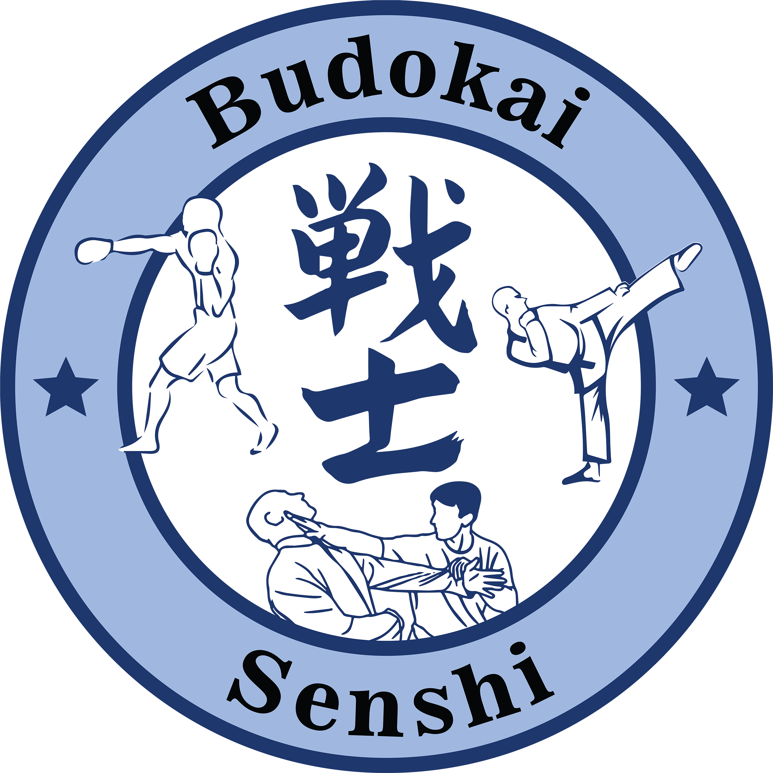
Oude Tonge 8/9 Februari 2020,

Sportschool/Dojo:………………………………………………..

Ondergetekende verklaard hierbij,
Dat alle deelnemers op de hoogte zijn van de regels m.b.t de Yūjin cup en de gevolgen die deze kunnen hebben.
Dat bij alle leden onder de 18 jaar ouders en/of wettelijk vertegenwoordigers op de hoogte zijn van deelname.
Dat deelname op eigen risico is en men op geen enkele manier de organisatie en/of mensen van de organisatie aansprakelijk stelt voor zowel lichamelijke, psychische of materiele schade.

Naam:
-----------------------------------
Geboorte datum:
-----------------------------------
Ondertekening:
-----------------------------------

Zonder ondertekening van dit document is deelname niet mogelijk. De dojo houder en/of coach ondertekend dit document.

